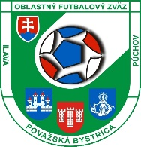
HFT mládeže ObFZ Považská Bystrica
kategória - U15

O pohár predsedu ObFZ

3.2.2024 - sobota

STC Púchov

SÚPISKA DRUŽSTVA

......................................................................

Por.  číslo | Číslo dresu | Meno a priezvisko | Dátum narodenia

Tréner
Vedúci družstva

Podpis za klub

